***ОФИЦИАЛЬНЫЙ ВЕСТНИК***

***АЧИНСКОГО СЕЛЬСОВЕТА***

***БОЛОТНИНСКОГО РАЙОНА НОВОСИБИРСКОЙ ОБЛАСТИ***

***ПЕРИОДИЧЕСКОЕ ПЕЧАТНОЕ ИЗДАНИЕ***

***Ачинского сельсовета Болотнинского района Новосибирской области***

Печатное издание учреждено решением Совета депутатов Ачинского сельсовета 50-й сессии третьего созыва № 119 от 02.10.2009г.

**№ 33 От 30.10.2020г**

В номере:

1.статья «Светоотражающие элементы для пешеходов это важно для детей и взрослых»

2.Статья «Уважаемые родители-водители Госавтоинспекция обращает особое внимание на необходимость строгого соблюдения правил перевозки детей-пассажиров в автомобиле».

3.Постановление от 30.10.2020 № 93 О внесении изменений в Постановление от 26.02.2020 № 11 Об утверждении АР «По присвоению и анулированию адресов объектов адресации»

4. Постановление от 30.10.2020 № 94 О внесении изменений в Постановление от 31.07.2020 № 94 Об утверждении АР «Предоставление земельных участков, для собственных нужд садоводческого, огороднического некоммерческого объединения граждан»

**Светоотражающие элементы для пешеходов это важно для детей и взрослых!**

Именно в ночное или вечернее время суток наблюдается максимальное количество наездов на пешеходов. Это связано с тем, что в это время водитель не имеет возможности вовремя обнаружить человека, который идет впереди по дороге.

Сотрудники ГИБДД рекомендуют пользоваться светоотражателями в любом случае и везде, даже если вы не планируете в темноте передвигаться по дороге. Пусть он будет прикреплен к вашей сумке или одежде в качестве декоративного аксессуара, но может случиться так, что именно тот элемент спасет вам жизнь. Особенно это касается детей!

Вечером и ночью, когда улицы и дворы плохо освещены, водители обнаруживают пешехода, имеющего светоотражающие элементы со значительно большего расстояния по сравнению с пешеходами без них. Если машина движется с ближним светом фар, расстояние увеличивается с 25- 50 метров до 150-200, а если с дальним – расстояние увеличивается до 350 метров.

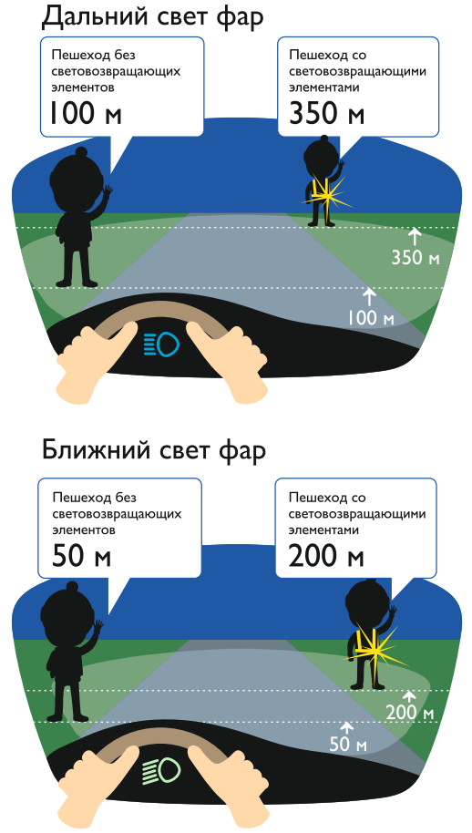

На 90% действия водителя зависят от получаемой им визуальной информации. В тёмное время человеческий глаз воспринимает лишь 5 % от того, что он в состоянии различить днём. Поэтому именно в этот период времени фиксируется немалая часть дорожных аварий, среди которых преобладающее число – это наезды автотранспорта на пешеходов, когда водитель, в силу различных обстоятельств, слишком поздно обнаруживает идущего по дороге человека.

Уважаемые родители! Научите ребенка привычке соблюдать Правила дорожного движения. Побеспокойтесь о том, чтобы Вы и Ваш ребенок «засветились» на дороге. Примите меры к тому, чтобы на одежде были светоотражающие элементы, делающие Вас очень заметными на дороге. Помните - в темной одежде пешеходов просто не видно водителю, а значит, есть опасность наезда.

**БЕЗОПАСНОСТЬ ДЕТЕЙ – ОБЯЗАННОСТЬ ВЗРОСЛЫХ! СВЕТООТРАЖАТЕЛИ СОХРАНЯТ ЖИЗНЬ!**

Инспектор по пропаганде БДД А.Н. Синтерёва

**Уважаемые родители-водители Госавтоинспекция обращает особое внимание на необходимость строгого соблюдения правил перевозки детей-пассажиров в автомобиле.**

Каждый водитель должен, позаботится о безопасности себя и своих пассажиров. Особенно, если в салоне транспортного средства находится ребенок. Детей нужно обязательно перевозить в детских удерживающих устройствах и пристегивать ремнями безопасности.

Автокресло предназначено для маленьких пассажиров от рождения, до достижения ими роста 150 см (или веса 36 килограммов). Главная задача автокресла – обеспечить безопасность ребенка в аварии, при экстренном торможении или резких маневрах. Для того, чтобы правильно выбрать кресло, в первую очередь нужно определить, кресло какой группы подходит для вашего ребенка. Также при выборе важен возраст и рост ребенка, ведь все дети – яркие индивидуальности, в том числе и по своим внешним параметрам.

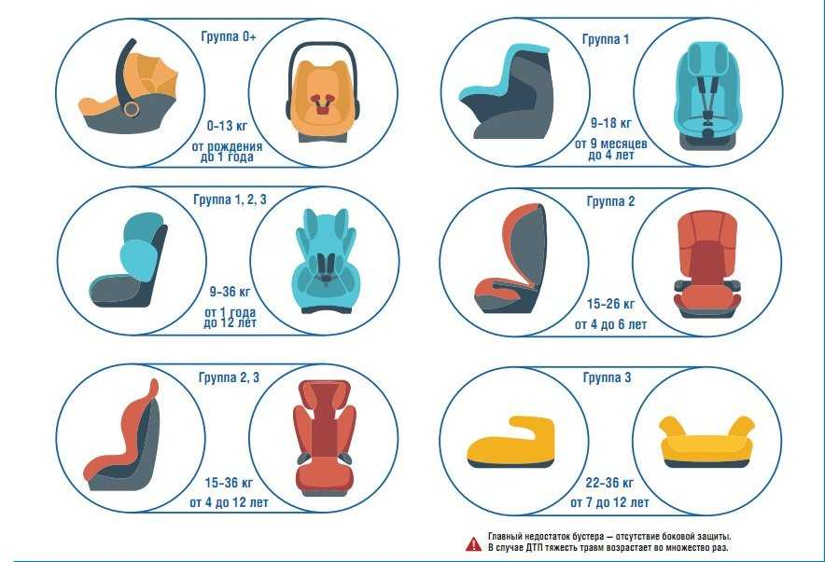

Родители помните, что детское автомобильное кресло – это самое безопасное и надежное из всех удерживающих устройств.

Госавтоинспекция призывает водителей-родителей ответственно отнестись к безопасности детей-пассажиров и помнить о том, что специальное удерживающее устройство снизит тяжесть последствий при ДТП, сохранит жизнь вашего ребенка. Уважаемые родители не забывайте, что только постоянное, конкретное, систематическое воспитание безопасного поведения выработает у детей дорожную культуру. Берегите детей!

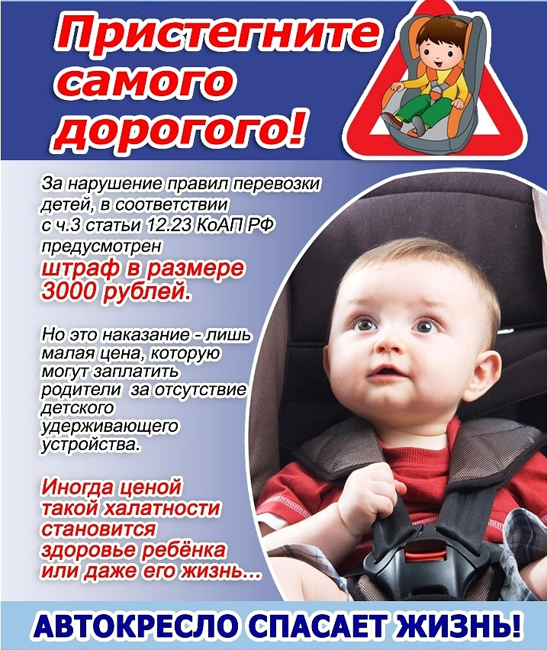

Инспектор по пропаганде БДД А.Н. Синтерёва

**АДМИНИСТРАЦИЯ**

**АЧИНСКОГО СЕЛЬСОВЕТА  
БОЛОТНИНСКОГО РАЙОНА НОВОСИБИРСКОЙ ОБЛАСТИ**

**ПОСТАНОВЛЕНИЕ**

**от 30.10.2020 № 93**

О внесении изменений в постановление администрации Ачинского сельсовета Болотнинского района Новосибирской области от 26.02.2020 № 11

«Об утверждении Административного регламента предоставления муниципальной услуги по присвоению и аннулированию адресов объектов адресации»

В соответствии с распоряжением Правительства Российской Федерации от 31.01.2017 №147-р «О целевых моделях упрощения процедур ведения бизнеса и повышения инвестиционной привлекательности субъектов Российской Федерации», на основании Устава Ачинского сельсовета,

ПОСТАНОВЛЯЮ:

Внести в постановление №11 от 26.02.2020 г. «Об утверждении Административного регламента предоставления муниципальной услуги по присвоению и аннулированию адресов объектов адресации» следующие изменения:

1. Раздел 2 Административного регламента «Стандарт предоставления муниципальной услуги» пункт 2.5 подпункт 2.5.1 слова «18 рабочих дней» заменить словами «не более 8 дней».

2.Опубликовать настоящее постановление в «Официальном вестнике Ачинского сельсовета» и разместить на официальном сайте администрации Ачинского сельсовета.

Глава Ачинского сельсовета

Болотнинского района

Новосибирской области А.В. Туралин

АДМИНИСТРАЦИЯ АЧИНСКОГО СЕЛЬСОВЕТА

БОЛОТНИНСКОГО РАЙОНА НОВОСИБИРСКОЙ ОБЛАСТИ

ПОСТАНОВЛЕНИЕ

от 30.10.2020г. № 94 с. Ача

О внесении изменений в постановление от 31.07.2020 № 68 Об утверждении Административного регламента по предоставлению муниципальной услуги «Предоставление земельных участков, для собственных нужд садоводческого, огороднического некоммерческого объединения граждан»

В связи с приведением муниципального правового акта администрации Ачинского сельсовета в соответствие с действующим федеральным законодательством,

п о с т а н о в л я е т:

1. Пункт 2.13 административного регламента дополнить подпунктом 26 следующего содержания:

« 26) с заявлением о предоставлении земельного участка, включенного в перечень государственного имущества или перечень муниципального имущества, предусмотренные [частью 4 статьи 18](http://www.consultant.ru/document/cons_doc_LAW_354558/7705ea248eb2ec0cf267513902ed8f43cc104c97/#dst100346) Федерального закона от 24 июля 2007 года N 209-ФЗ "О развитии малого и среднего предпринимательства в Российской Федерации", обратилось лицо, которое не является субъектом малого или среднего предпринимательства, или лицо, в отношении которого не может оказываться поддержка в соответствии с [частью 3 статьи 14](http://www.consultant.ru/document/cons_doc_LAW_354558/f37831cb86dea1959749e24d246234941eca66cd/#dst100138) указанного Федерального закона.»

2.В пункте 2.1 административного регламента после слов «*предоставление земельных участков для собственных нужд садоводческого, огороднического некоммерческого объединения» добавить слово «граждан».*

3.В подпункте 13 пункта 2.13 административного регламента слова «дачное хозяйство» исключить.

4.В пункте 1 постановления слова « относящихся к имуществу общего пользования садоводческого, огороднического или дачного некоммерческого объединения граждан», заменить словами «для собственных нужд садоводческого, огороднического некоммерческого объединения граждан»

3.Настоящее постановление вступает в силу со дня его подписания и подлежит опубликованию в Официальном Вестнике Ачинского сельсовета и размещению на официальном сайте администрации Ачинского сельсовета Болотнинского района Новосибирской области.

4. Контроль за исполнением постановления оставляю за собой.

Глава Ачинского сельсовета

Болотнинского района Новосибирской области А.В. Туралин